day05

第一集 截图左右滚动效果实现 1
第二集 应用介绍模块实现 4

第一集 截图左右滚动效果实现

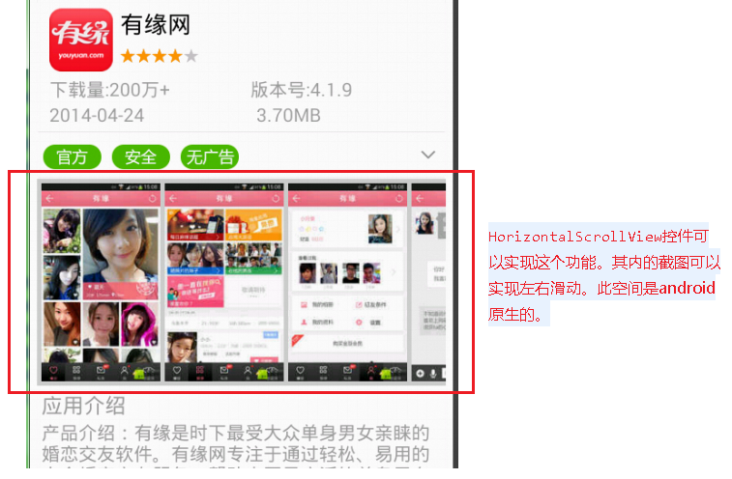

界面布局文件如下：
<HorizontalScrollView
android:id="@+id/hsv_detail_pics"
android:layout_width="match_parent"
android:layout_height="wrap_content"
android:layout_marginLeft="5dp"
android:layout_marginRight="5dp"
android:background="#cccccc" >//背景设置为灰色
</HorizontalScrollView>

在HomeDetailActivity的onCreateSuccessView方法中如下:
。。。
/** 第一步：初始化截图模块 */
HorizontalScrollView hsvPic = (HorizontalScrollView) view
.findViewById(R.id.hsv_detail_pics);
DetailPicsHolder picsHolder = new DetailPicsHolder();
hsvPic.addView(picsHolder.getRootView());
picsHolder.setData(data);
。。。

/**
* 第二步：创建DetailPicsHolder，继承自BaseHolder
*/
public class DetailPicsHolder extends BaseHolder<AppInfo>
{

private ImageView[] ivPics;
private BitmapUtils mBitmapUtils;

@Override
public View initView()
{
/**
* 第三步：加载界面布局文件
*/
View view = UIUtils.inflate(R.layout.layout_detail_picinfo);
// 此界面布局含有五个水平方向的ImageView。此程序最多只有五张截图，所以ImageView数组最大设置为5

/**
* 第四步：找到五个ImageView
*/
ivPics = new ImageView[5];
ivPics[0] = (ImageView) view.findViewById(R.id.iv_pic1);
ivPics[1] = (ImageView) view.findViewById(R.id.iv_pic2);
ivPics[2] = (ImageView) view.findViewById(R.id.iv_pic3);
ivPics[3] = (ImageView) view.findViewById(R.id.iv_pic4);
ivPics[4] = (ImageView) view.findViewById(R.id.iv_pic5);

/**
* 第五步：创建BitmapUtils
*/
mBitmapUtils = BitmapHelper.getBitmapUtils();

return view;
}

@Override
public void refreshView(AppInfo data)
{
/**
* 第六步：设置数据给控件
*/
final ArrayList<String> screen = data.screen;

for (int i = 0; i < 5; i++)
{
if (i < screen.size())
{
mBitmapUtils.display(ivPics[i], HttpHelper.URL + "image?name="
+ screen.get(i));

} else
{
ivPics[i].setVisibility(View.GONE);
}
}

}

}

第二集 应用介绍模块实现

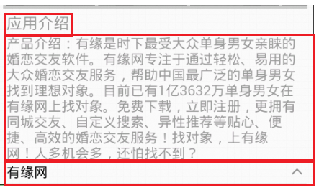

在HomeDetailActivity的onCreateSuccessView方法中如下：

/** 第一步： 初始化描述模块 */
FrameLayout flDetailDes = (FrameLayout) view
.findViewById(R.id.fl_detail_des);
DetailDesHolder desHolder = new DetailDesHolder();
flDetailDes.addView(desHolder.getRootView());
desHolder.setData(data);

/**
* 第二步：创建DetailDesHolder，继承自BaseHolder
*/
public class DetailDesHolder extends BaseHolder<AppInfo>
{

private TextView tvDes;
private TextView tvAuthor;
private ImageView ivArrow;
private RelativeLayout rlToggle;

private LinearLayout.LayoutParams mParams;

@Override
public View initView()
{
/** 第三步：加载界面布局文件 */
View view = UIUtils.inflate(R.layout.layout_detail_desinfo);
// 如上图

/** 第四步：找到控件 */
tvDes = (TextView) view.findViewById(R.id.tv_detail_des);
tvAuthor = (TextView) view.findViewById(R.id.tv_detail_author);
ivArrow = (ImageView) view.findViewById(R.id.iv_arrow);
rlToggle = (RelativeLayout) view.findViewById(R.id.rl_detail_toggle);

/** 第九步：设置RelativeLayout的点击事件 */
rlToggle.setOnClickListener(new OnClickListener()
{

@Override
public void onClick(View v)
{
toggle();
}
});

return view;
}

@Override
public void refreshView(AppInfo data)
{
/** 第五步：设置数据给控件 */
tvDes.setText(data.des);
tvAuthor.setText(data.author);

/** 第八步：默认展示7行的高度 */
// 放在消息队列中运行, 解决当只有三行描述时也是7行高度的bug
tvDes.post(new Runnable()
{

@Override
public void run()
{
int shortHeight = getShortHeight();
mParams = (LinearLayout.LayoutParams) tvDes.getLayoutParams();
mParams.height = shortHeight;
tvDes.setLayoutParams(mParams);
}
});
}

/** 第十步：设置toggle方法 打开关闭动画 */
private boolean isOpen = false;

protected void toggle()
{
int shortHeight = getShortHeight();
int longHeight = getLongHeight();

ValueAnimator animator = null;
if (isOpen)
{
// 关闭
isOpen = false;

if (longHeight > shortHeight)
{// 只有描述信息大于7行,才启动动画
animator = ValueAnimator.ofInt(longHeight, shortHeight);
}

} else
{
// 打开
isOpen = true;

if (longHeight > shortHeight)
{// 只有描述信息大于7行,才启动动画
animator = ValueAnimator.ofInt(shortHeight, longHeight);
}
}

if (animator != null)
{
/** 第十一步：设置更新监听器监听动画，修改 tvDes的高度 */
animator.addUpdateListener(new AnimatorUpdateListener()
{

@Override
public void onAnimationUpdate(ValueAnimator animator)
{
Integer height = (Integer) animator.getAnimatedValue();
mParams.height = height;
tvDes.setLayoutParams(mParams);
}

});

/** 第十二步：设置动画结束监听器 */
animator.addListener(new AnimatorListener()
{

@Override
public void onAnimationStart(Animator arg0)
{

}

@Override
public void onAnimationRepeat(Animator arg0)
{

}

@Override
public void onAnimationEnd(Animator arg0)
{
/** 第十四步：动画结束后ScrollView滑动到最底部；并且改变ivArrow的图形 */

// ScrollView要滑动到最底部
final ScrollView scrollView = getScrollView();

// 为了运行更加安全和稳定, 可以将滑动到底部的方法放在消息队列中执行
scrollView.post(new Runnable()
{

@Override
public void run()
{
scrollView.fullScroll(ScrollView.FOCUS_DOWN);// 滚动到底部
}
});

if (isOpen)
{
ivArrow.setImageResource(R.drawable.arrow_up);

} else
{

ivArrow.setImageResource(R.drawable.arrow_down);

}

}

@Override
public void onAnimationCancel(Animator arg0)
{

}
});

/** 第十五步：启动动画 */
animator.setDuration(200);
animator.start();
}
}

/**
* 第六步： 获取textview中7行文字的高度。默认展示这个高度。
*/
private int getShortHeight()
{
// 创建一个textview模拟tvDes，相当于复制一个,设置最大行数为7行, 计算该模拟textview的高度,
// 从而知道tvDes在展示7行时应该多高
int width = tvDes.getMeasuredWidth();// 宽度

TextView view = new TextView(UIUtils.getContext());
view.setText(getData().des);// 设置文字
view.setTextSize(TypedValue.COMPLEX_UNIT_SP, 14);// 文字大小与tvDes的文字大小一致
view.setMaxLines(7);// 最大行数为7行

// 第一个参数是宽或者高的值，第二个参数是模式
int widthMeasureSpec = MeasureSpec.makeMeasureSpec(width,
MeasureSpec.EXACTLY);// 宽不变, 是确定值，与tvDes的宽度一样。EXACTLY：确定的
int heightMeasureSpec = MeasureSpec.makeMeasureSpec(2000,
MeasureSpec.AT_MOST);// 高度包裹内容，2000表示高度值最大为2000；AT_MOST：最大

// 开始测量
view.measure(widthMeasureSpec, heightMeasureSpec);
// 注意：这两个参数不能为0，因为此TextView是用代码实现的，而不是xml文件实现的

return view.getMeasuredHeight();
// 返回测量后的高度
}

/**
* 第七步：获取textview展示所有文字时的高度
*/
private int getLongHeight()
{
// 创建一个textview模拟tvDes，相当于复制一个,设置最大行数为7行, 计算该模拟textview的高度,
// 从而知道tvDes在展示7行时应该多高
int width = tvDes.getMeasuredWidth();// 宽度

TextView view = new TextView(UIUtils.getContext());
view.setText(getData().des);// 设置文字
view.setTextSize(TypedValue.COMPLEX_UNIT_SP, 14);// 文字大小与tvDes的文字大小一致
// view.setMaxLines(7);// 最大行数为7行。与第六步相比注释掉这一样即可，其它都一样

int widthMeasureSpec = MeasureSpec.makeMeasureSpec(width,
MeasureSpec.EXACTLY);// 宽不变, 是确定值，与tvDes的宽度一样。EXACTLY：确定的
int heightMeasureSpec = MeasureSpec.makeMeasureSpec(2000,
MeasureSpec.AT_MOST);// 高度包裹内容，2000表示高度值最大为2000；AT_MOST：最大

// 开始测量
view.measure(widthMeasureSpec, heightMeasureSpec);
// 注意：这两个参数不能为0，因为此TextView是用代码实现的，而不是xml文件实现的

return view.getMeasuredHeight();// 返回测量后的高度
}

/** 第十三步：获取ScrollView对象 */
// 获取ScrollView, 一层一层往上找,
// 直到找到ScrollView后才返回;注意:一定要保证父控件或祖宗控件有ScrollView,否则找不到，会是死循环
private ScrollView getScrollView()
{
ViewParent parent = tvDes.getParent();

while (!(parent instanceof ScrollView))// 如果parent不是ScrollView的对象，就继续循环，直到是为止
{
parent = parent.getParent();
}

return (ScrollView) parent;
}

}

排行模块的自定义控件无需掌握。

ActionBar的使用无需掌握，开源中国会讲。

